Летний лагерь
1 июня – это первый день лета, который совпадает с первым днем школьных летних каникул. В этот же день во многих странах мира отмечается праздник – Международный день защиты детей.
Детство - это самое счастливое время для многих из нас, мы всегда с очень теплыми чувствами вспоминаем годы нашей молодости и детства, однако далеко не все люди могут похвастаться такими радостными воспоминаниями в детском возрасте. Так давайте же предпринимать все усилия, чтобы наши дети, дети нашего времени могли с улыбкой через несколько лет вспоминать годы, когда они были маленькими, когда они росли, и входили во взрослую жизнь.
Дети надеются на нас, они целиком и полностью доверяют нам, они нуждаются в нас и не смогут без нас жить. Давайте не разочаруем их детских надежд, а поможем им быть счастливее и любимей.
«Дети - это наше будущее! Необходимо особое внимание уделять воспитанию малышей с самого раннего детства, потому что от этого зависит их будущее, а значит и будущее нашей страны.
Помните — дети беззащитны, им требуется наша поддержка, защита и любовь! Этот праздник служит напоминанием нам об этом.
В этом году мы организовали для детей необычный летний лагерь! Ситуация в стране нагнетающая, но мы постараемся июнь месяц сделать для них интересным и познавательным!
В первый летний день детям было предложено:
С 9.00-24.00 - Мастер - класс по изготовлению игрушки-оберега.
с 9.00- 24.00 - Конкурс детского рисунка «Планета детства»
Дети очень постарались, а их замечательные родители им помогали! Сделали куклы - обереги, заполнили альбом рисунками! Места распределились следующим образом:
Мастер - класс по изготовлению игрушки-оберега
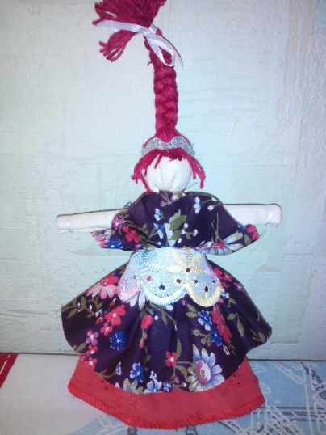
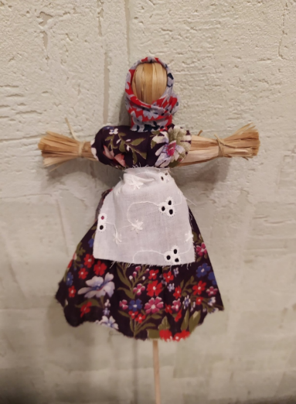
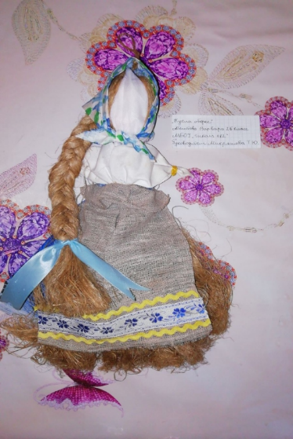

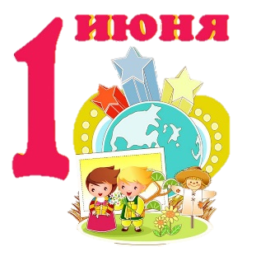

1 место – Ларцев Михаил 3б класс
1 место- Мезенцева Варвара 2е класс
2 место-Мезенцева Мария (будущая ученица школы-6 лет)
2 место- Глибина Мария 3в класс
3 место-Абаштова Варвара 2б класс
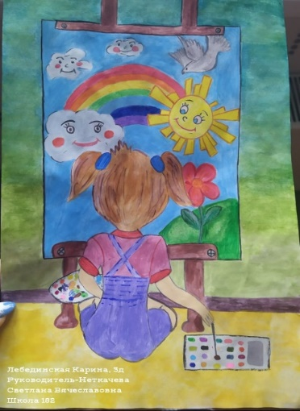
3 место-Хегай Виктория 6а класс
3 место-Курзенева Анастасия 1а класс
приз зрит. симпаий – Земцов Серафим 2е класс

Конкурс детского рисунка «Планета детства»
1 место - Воронцова Александра 1а класс
1 место - Земцов Серафим 2е класс
1 место - Петрунина Юлия 2б класс
1 место - Лебединская Карина 3д класс
1 место - Петрунина Алина 1б класс
1 место - Салова Анастасия 1е класс
2 место- Мезенцева Варвара 2е класс
2 место- Петрунина Алина 1б класс
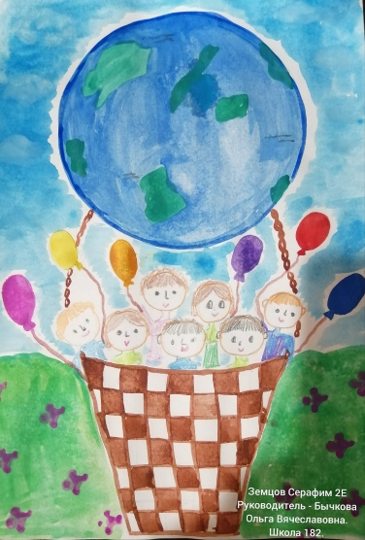
2 место- Петрунина Юлия 2б класс
2 место- Абаштова Варвара 2б класс
2 место- Баусов Данил 2е класс
2 место- Выткалова Анастасия 4б класс
3 место - Лыткина Софья 2е класс
3 место - Абаштова Варвара 2б класс
3 место - Абаштова Варвара 2б класс
3 место - Выткалова Елизавета 2б класс
3 место - Мезенцева Варвара 2е класс
3 место - Салдахмедов Исмаил 2е класс
3 место - Петрунина Юлия 2б класс
3 место - Петрунина Алина 1б класс
3 место-Егор Клячин 2б класс
3 место-Егорова Дарья 3б класс
При распределении мест учитывала степень сложности, гармоничность и оригинальность композиции, колорит, самостоятельность.
